Nguyễn Ngọc Hồng Minh -22690581

Design Pattern-Part 1 (State, Strategy, Decorator)
1. Tạo một hệ thống quản lý đơn hàng có các trạng thái như: Mới tạo, Đang xử lý, Đã giao, và Hủy. Mỗi trạng thái sẽ có các hành vi khác nhau. Ví dụ:
  - Mới tạo: Kiểm tra thông tin đơn hàng.
  - Đang xử lý: Đóng gói và vận chuyển.
  - Đã giao: Cập nhật trạng thái đơn hàng là đã giao.
  - Hủy: Hủy đơn hàng và hoàn tiền.
Hãy dùng các Design Pattern: State, Strategy, Decorator viết bằng Java để xử lý mô phỏng trường hợp trên và đưa ra kết luận.
- Diagram State pattern
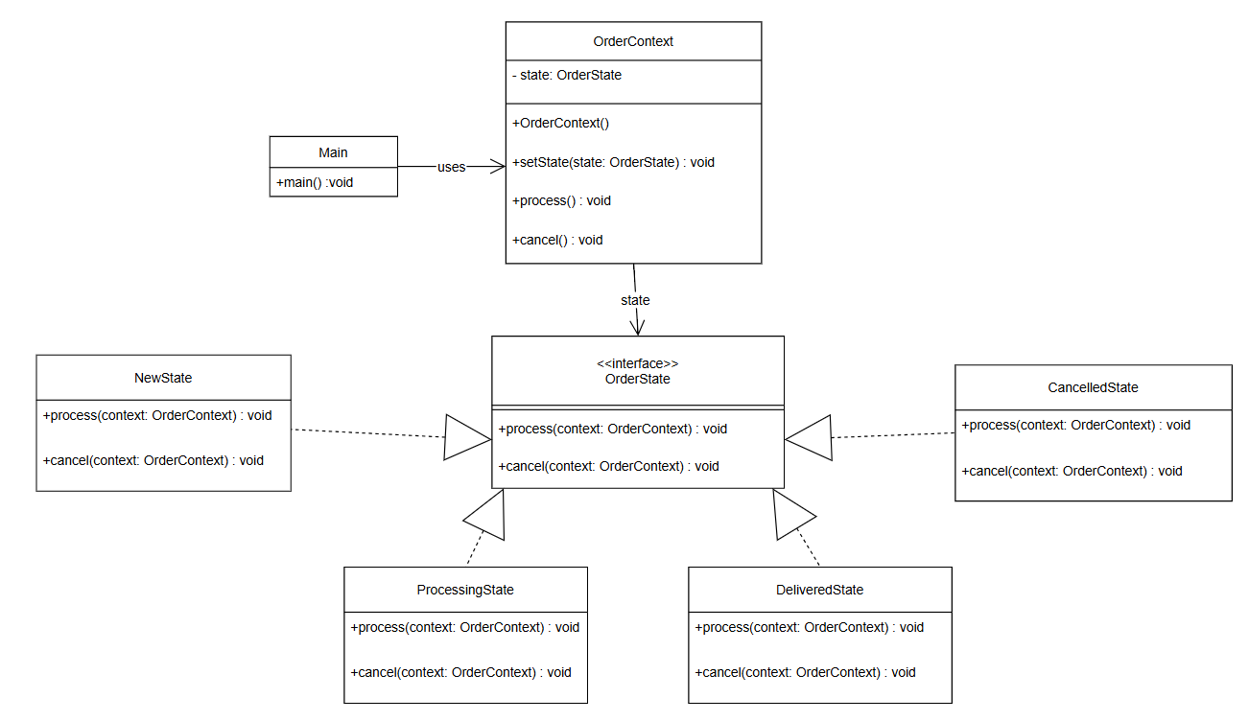
- Diagram Strategy pattern
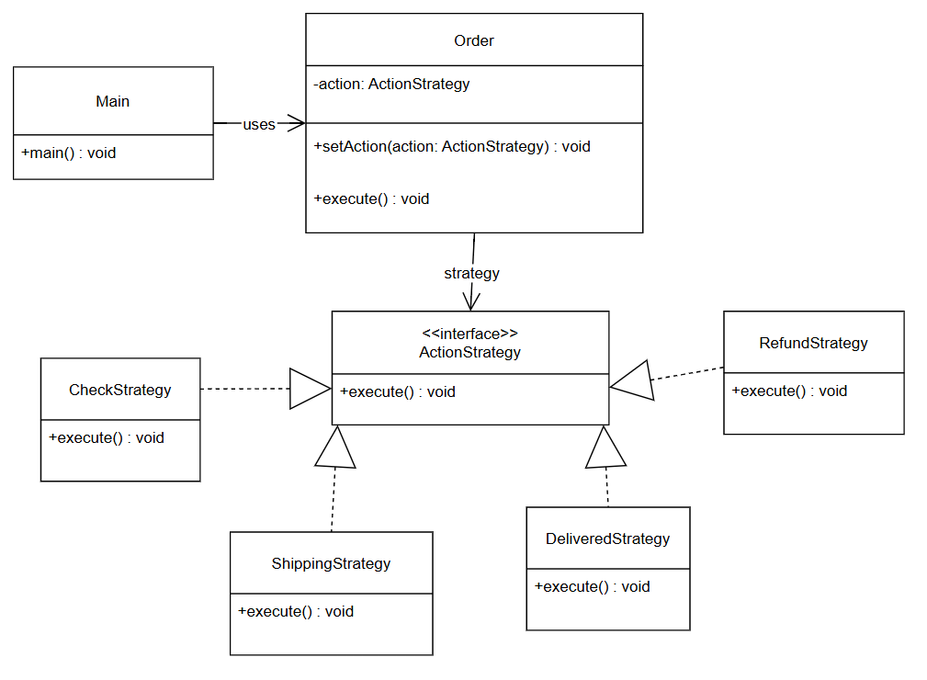
- Diagram Decorator pattern

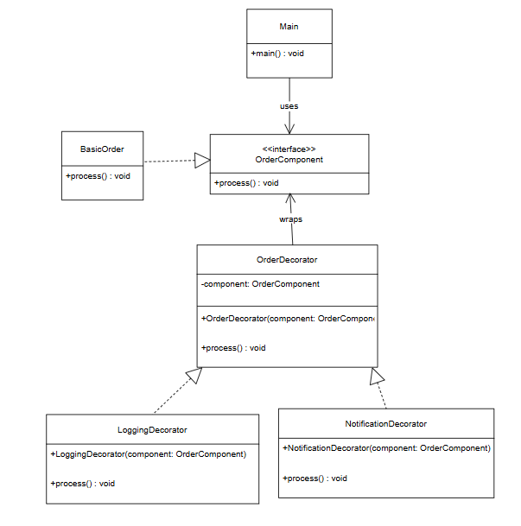
- Kết luận

 | Ưu điểm | Nhược điểm | Phù hợp
State Pattern | - Mô hình hóa đúng bản chất bài toán: đơn hàng có nhiều trạng thái  - Mỗi trạng thái có  hành vi riêng và  logic chuyển trạng thái riêng  - Tránh if-else phức tạp  - Dễ mở rộng | - Số lượng class tăng  - Khó theo dõi luồng nếu hệ thống lớn | Có
Strategy Pattern | - Tách các hành vi thành các chiến lược độc lập  - Có thể thay đổi hành vi runtime  - Tái sử dụng tốt | - Không quản lý trạng thái  - Người dùng phải tự chọn strategy dễ sai logic nghiệp vụ | Không
Decorator Pattern | - Mở rộng chức năng mà không sửa class gốc  - Linh hoạt, kết hợp nhiều decorator | - Nhiều lớp wrapper khó đọc  - Không liên quan trực tiếp đến trạng thái | Không

2. Tính toán thuế cho sản phẩm.
Giả sử bạn có một hệ thống bán hàng và muốn tính toán thuế cho các sản phẩm khác nhau. Các sản phẩm có thể áp dụng các loại thuế khác nhau, ví dụ như thuế tiêu thụ, thuế giá trị gia tăng (VAT), hoặc thuế đặc biệt cho các sản phẩm xa xỉ.
Hãy dùng các Design Pattern: State, Strategy, Decorator viết bằng Java để xử lý mô phỏng trường hợp trên và đưa ra kết luận.
- Diagram State pattern
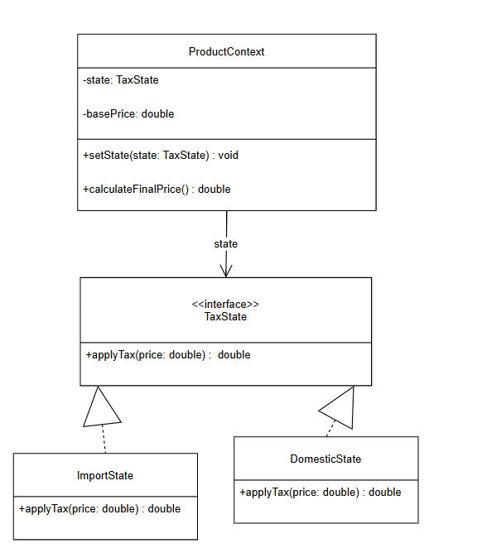
- Diagram Strategy pattern
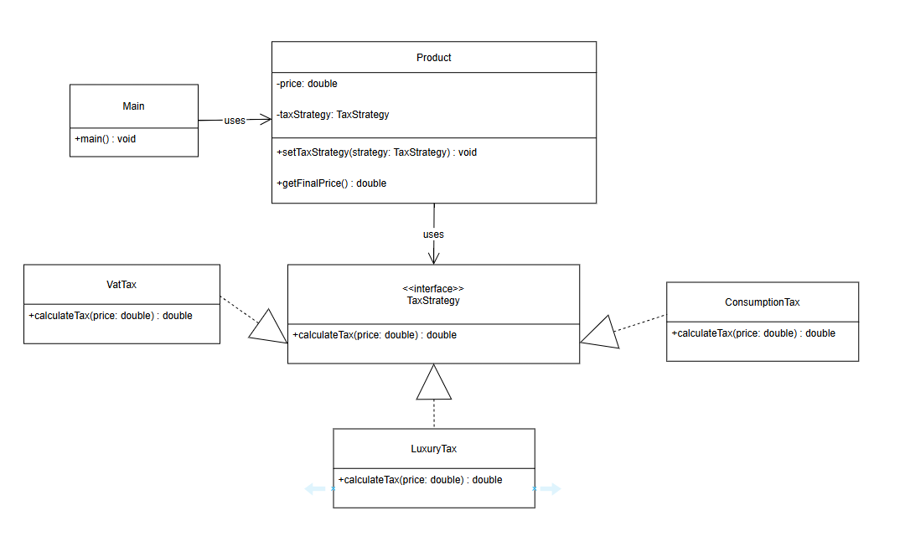

- Diagram Decorator pattern
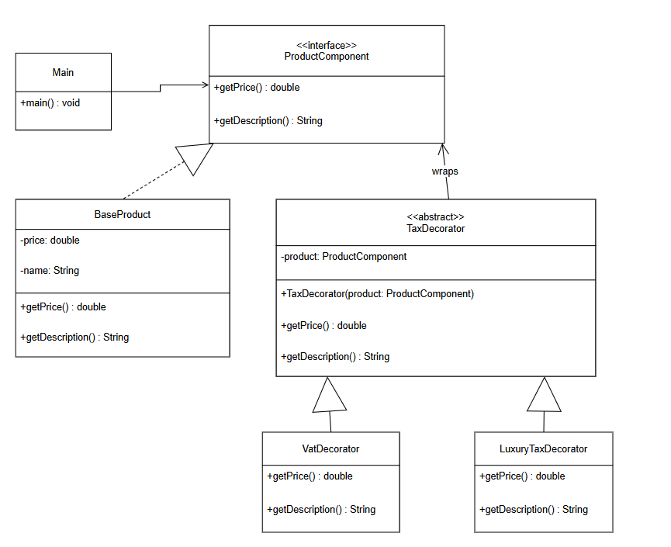
- Kết luận
 | Ưu điểm | Nhược điểm | Phù hợp
State | Quản lý trạng thái rõ ràng, logic tách biệt, dễ mở rộng | Nhiều class, khó theo dõi nếu hệ thống lớn | Không
Strategy | Thay đổi thuật toán linh hoạt, dễ tái sử dụng | Không quản lý trạng thái, client phải chọn strategy | Có
Decorator | Mở rộng linh hoạt, kết hợp nhiều loại thuế, không sửa code gốc | Nhiều lớp wrapper, có thể phức tạp khi lồng nhiều decorator | Có

3. Tạo một hệ thống thanh toán, nơi bạn có thể thanh toán bằng các phương thức khác nhau như Thẻ tín dụng, PayPal, và có thể thêm các phương thức thanh toán này với các tính năng bổ sung như Phí xử lý, Mã giảm giá.
Hãy dùng các Design Pattern: State, Strategy, Decorator viết bằng Java để xử lý mô phỏng trường hợp trên và đưa ra kết luận.
- Diagram State pattern
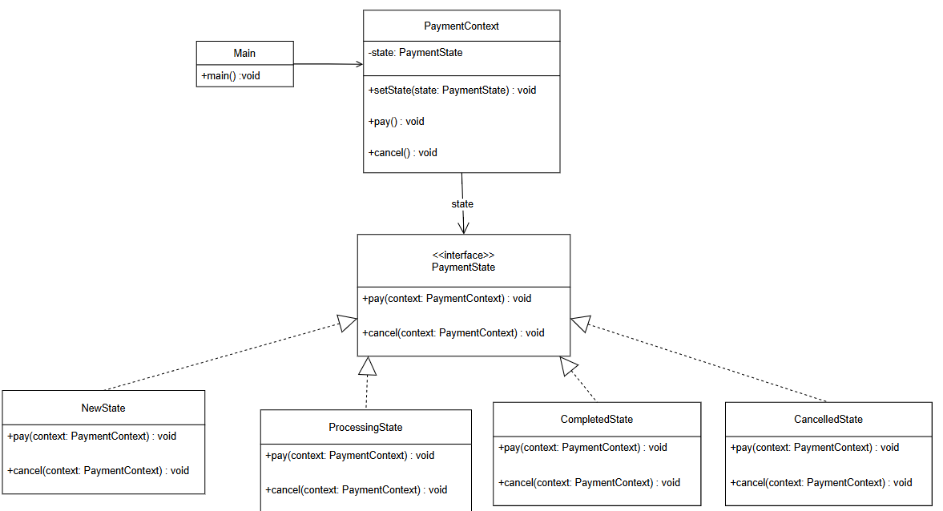
- Diagram Strategy pattern
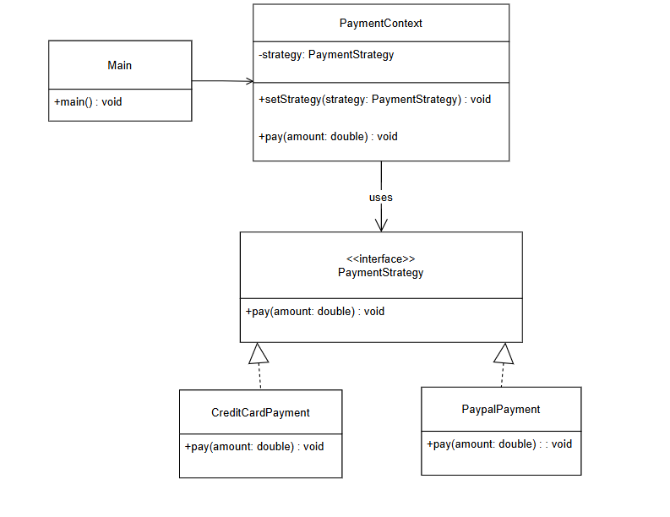

- Diagram Decorator pattern
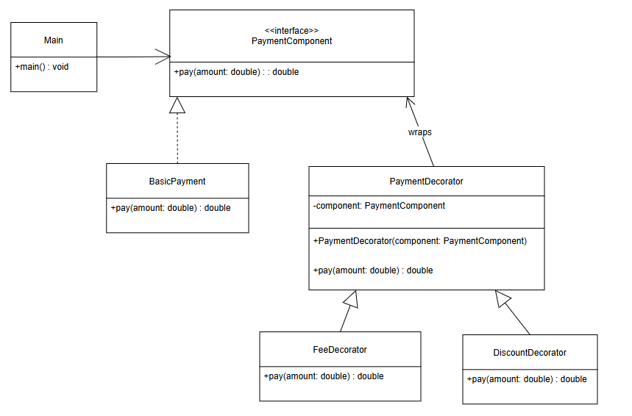
- Kết luận
 | Ưu điểm | Nhược điểm | Phù hợp
State | Quản lý trạng thái thanh toán rõ ràng | Nhiều class | Có
Strategy | Dễ thay đổi phương thức thanh toán | Không quản lý trạng thái | Có
Decorator | Thêm phí, giảm giá linh hoạt | Code phức tạp khi lồng nhiều lớp | Có

